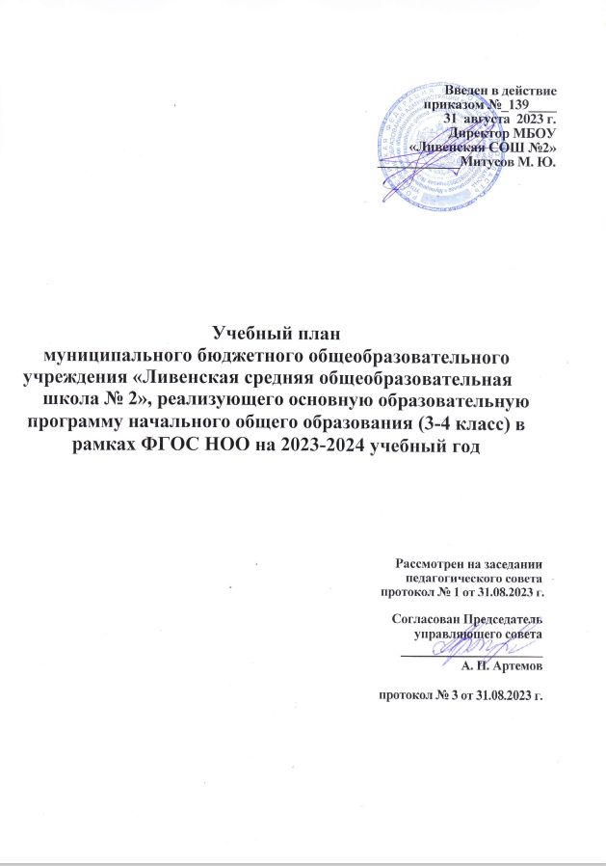

Пояснительная записка к учебному плану в рамках реализации федерального государственного образовательного стандарта начального общего образования (3-4 класс) на 2023-2024 учебный год
Учебный план муниципального бюджетного общеобразовательного учреждения «Ливенская средняя общеобразовательная №2» разработан на основании следующих нормативных документов:
Федеральный уровень
- Конституция Российской Федерации (ст.43).
- Федеральный закон от 29.12.2012 №273-ФЗ статьи 10, 11, 12, 28, 29, 30, 47, 55, 66 «Об образовании в Российской Федерации».
- Санитарно-эпидемиологические правила и нормативы СанПиН 2.4.2.№2821-10, «Санитарно-эпидемиологические требования к условиям и организации обучения в общеобразовательных учреждениях», зарегистрированные в Минюсте России 03 марта 2011 г.
- Постановление Правительства РФ от 11 июня 2014 г. № 540 «Об утверждении Положения о Всероссийском физкультурно-спортивном комплексе «Готов к труду и обороне» (ГТО)».
- Приказ Министерства образования и науки РФ от 06 октября 2009 года №373 «Об утверждении и введении в действие федерального государственного стандарта начального общего образования», (зарегистрирован в Минюсте 22.12.2009 рег. №17785).
- Приказ Минобрнауки России от 30 августа 2013 г. №1015 (ред. от 28.05.2014) «Об утверждении Порядка организации и осуществления образовательной деятельности по основным общеобразовательным программам - образовательным программам начального общего, основного общего и среднего общего образования» (Зарегистрирован в Минюсте 01.10.2013 рег. №30067).
- Федеральный государственный стандарт начального общего образования (Приложение к приказу Минобрнауки России от 06.10 2009 г. № 373).
- Приказ Минобрнауки РФ от 26 ноября 2010 г. № 1241 «О внесении изменений в федеральный государственный образовательный стандарт начального общего образования», утвержденный приказом Министерства образования и науки Российской Федерации от 6 октября 2009 года № 373 (Зарегистрирован в Минюсте РФ 04 февраля 2011 г. № 19707).
- Приказ Министерства образования и науки РФ от 22 сентября 2011 г. № 2357 «О внесении изменений в федеральный государственный образовательный стандарт начального общего образования, утверждѐнный приказом Министерства образования и науки Российской Федерации от 6 октября 2009 г. № 373» (зарегистрирован в Минюсте РФ 12 декабря 2011 г., регистрационный № 22540).
- Приказ Министерства образования и науки РФ от 29 декабря 2014 г. № 1643 «О внесении изменений в приказ Министерства образования и науки Российской Федерации от 6 октября 2009 г. № 373 «Об утверждении и введении в действие федерального государственного образовательного стандарта начального общего образования» (зарегистрирован в Минюсте РФ 6 февраля 2015 г., рег. № 35916).
- Приказ Министерства образования и науки Российской Федерации от 31 марта 2014 г. № 253 «Об утверждении федерального перечня учебников, рекомендуемых к использованию при реализации имеющих государственную аккредитацию образовательных программ начального общего, основного общего, среднего общего образования».
- Приказ Минобрнауки РФ от 14.12. 2009 г. № 729 (ред. от 13.01.2011 г.) «Об утверждении перечня организаций, осуществляющих издание учебных пособий, которые допускаются к использованию в образовательном процессе в имеющих государственную аккредитацию и реализующих образовательные программы общего образования образовательных учреждениях» (зарегистрирован в Минюсте РФ 15.01. 2010 г. рег. № 15987).
- Приказ Минобрнауки РФ от 13.01. 2011 г. №2 «О внесении изменений в перечень организаций, осуществляющих издание учебных пособий, которые допускаются к использованию в образовательном процессе в имеющих государственную аккредитацию и реализующих образовательные программы общего образования образовательных учреждениях» (зарегистрирован в Минюсте РФ 08.02. 2011 г. рег. № 19739).
- Письмо Минобразования РФ от 12.07. 2000 г. №22-06-788 «О создании безопасных условий жизнедеятельности обучающихся в образовательных учреждениях».
- Письмо Министерства образования и науки РФ от 21 апреля 2014 г. №08-516 «О реализации курса ОРКСЭ».
- Письмо Министерства образования и науки РФ от 31 марта 2015 г. №08-461 «О направлении регламента выбора модуля курса ОРКСЭ».
- Письмо Министерства образования и науки РФ от 23 апреля 2015 г. №08-611 «О преподавании курса ОРКСЭ и об изучении предметной области ОДНКР».
- Письмо Министерства образования и науки РФ от 12.05. 2011 г. №03-296 «Об организации внеурочной деятельности при введении федерального государственного образовательного стандарта общего образования».
- Приказ Министерства просвещения Российской Федерации от 18 мая 2023 года № 372 «Об утверждении федеральной образовательной программы начального общего образования»».

Региональный уровень
- Закон Белгородской области от 31.10. 2014 г. №314 «Об образовании в Белгородской области».
- Письмо департамента образования Белгородской области от 18 марта 2015 г. №9-06/2077-НМ «Об изменениях в федеральных государственных образовательных стандартах начального общего, основного общего и среднего общего образования».
- Письмо департамента образования Белгородской области от 19 мая 2014 г. №9-06/3262-НМ «О переводе обучающихся 4-х классов».
- Письмо департамента образования, культуры и молодежной политики Белгородской области от 27 февраля 2009 г. №9-06/547-ИВ «Об использовании в работе инструктивно-методического письма по ведению классных журналов».
- Письмо департамента образования, культуры и молодежной политики Белгородской области от 11 февраля 2014 г. №9-06/789-НМ «Об основных образовательных программах общего образования».
- Письмо департамента образования, культуры и молодежной политики Белгородской области от 21 февраля 2014 г. №9-06/1086-НМ «О промежуточной аттестации обучающихся общеобразовательных учреждений».
Школьный уровень
  - Устав и образовательная программа МБОУ «Ливенская средняя общеобразовательная школа №2»

Учебный план начального общего образования направлен на реализацию следующей цели: формирование личности обучающегося, развитие его индивидуальных способностей, положительной мотивации и умений в учебной деятельности таких как овладение чтением, письмом, счетом, основными навыками учебной деятельности, элементами теоретического мышления, простейшими навыками самоконтроля, культурой поведения и речи, основами личной гигиены и здорового образа жизни.
Для реализации данной цели подчинены следующие задачи:
- становление основ гражданской идентичности и мировоззрения обучающихся;
- формирование основ умения учиться и способности к организации своей деятельности: принимать, сохранять цели и следовать им в учебной деятельности, планировать свою деятельность, осуществлять ее контроль и оценку, взаимодействовать с педагогом и сверстниками в учебном процессе;
- духовно-нравственное развитие и воспитание обучающихся, предусматривающее принятие ими моральных норм, нравственных установок, национальных ценностей;
- укрепление физического и духовного здоровья обучающихся.

Особенности учебного плана 3-4 классов, реализующих образовательные программы НОО в рамках ФГОС второго поколения

Учебный план состоит из двух частей — обязательной части и части, формируемой участниками образовательного процесса.
Обязательная часть учебного плана представлена следующими предметными областями («Русский язык и литературное чтение», « Родной язык и литературное чтение на родном языке», «Иностранный язык», «Математика и информатика», «Обществознание и естествознание», «Основы религиозных культур и светской этики», «Искусство», «Технология», «Физическая культура»), каждая из которых направлена на решение основных задач реализации содержания учебных предметов, входящих в их состав.
Предметная область «Русский язык и литературное чтение» представлена предметами «Русский язык» (4 часа в неделю в III-IV классах), «Литературное чтение» (4 часа в неделю в III классах и 3 часа в неделю в 4 классе), Предметная область «Родной язык и литературное чтение на родном языке» представлены предметами «Родной язык (русский) – 0,5 ч в 3-4 классах, «Литературное чтение на родном языке (русском) – 0,5 ч в 3-4 классах. Предметная область «Иностранный язык» представлена предметом «Английский язык» (2 часа в неделю в 3-4 классах).
Предметная область «Математика и информатика» представлена учебным предметом «Математика», который изучается в 3-4 классах в объёме 4 часов в неделю.
Предметная область «Обществознание и естествознание (Окружающий мир)» представлена предметом «Окружающий мир» (2 часа в неделю в 3-4 классах).
В рамках предметной области «Основы религиозных культур и светской этики» изучается модуль «Основы православной культуры» в объеме 1 часа в неделю в 4 классе.
Предметная область «Искусство» представлена учебными предметами «Изобразительное искусство» и «Музыка» (по 1 часу в неделю в 3-4 классах).
Предметная область «Технология» представлена предметом «Технология» (1 час в неделю в 3-4 классах).
Предметная область «Физическая культура» представлена учебным предметом «Физическая культура» (2 часа в неделю в 3-4 классах).

Часть базисного учебного плана, формируемая участниками образовательных отношений
Часть учебного плана, формируемая участниками образовательных отношений
в 3-4 классах используется для реализации в полном объеме программы по русскому языку, поэтому во 2-4 классах добавлен 1 час русского языка.

Промежуточная аттестация
Под промежуточной аттестацией учащихся понимается совокупность
мероприятий по установлению соответствия индивидуальных образовательных достижений учащихся планируемым результатам освоения ООП НОО, на момент окончания учебного года, с целью обоснования предусмотренных законодательством РФ в области образования решений о возможности, формах и условиях продолжения освоения учащимися соответствующей основной образовательной программы.
Промежуточная аттестация регламентируется Положением о формах,
периодичности, порядке текущего контроля успеваемости и промежуточной
аттестации обучающихся Муниципального бюджетного общеобразовательного учреждения «Ливенская средняя общеобразовательная школа№2» Красногвардейского района Белгородской области.

По итогам промежуточной аттестации обучающемуся выставляется промежуточная оценка, которая фиксирует достижение предметных планируемых результатов и универсальных учебных действий. По учебным предметам «Русский язык», «Литературное чтение», «Математика» промежуточная оценка выставляется с учетом степени значимости отметок за тематические проверочные работы.
Промежуточная оценка является основанием для перевода обучающихся в следующий класс.
Формы промежуточной аттестации для учебных предметов и курсов представлены в таблице.
Классы | Учебные предметы | Форма
3–4-е | Русский язык | Среднее арифметическое накопленных текущих оценок и результатов выполнения тематических проверочных работ, зафиксированных в классном журнале, с учетом степени значимости отметок за тематические проверочные работы
3–4-е | Литературное чтение | Среднее арифметическое накопленных текущих оценок и результатов выполнения тематических проверочных работ, зафиксированных в классном журнале, с учетом степени значимости отметок за тематические проверочные работы
3–4-е | Родной (русский) язык | Среднее арифметическое накопленных текущих оценок и результатов выполнения тематических проверочных работ
3–4-е | Литературное чтение на родном (русском) языке | Среднее арифметическое накопленных текущих оценок и результатов выполнения тематических проверочных работ
3–4-е | Иностранный язык (английский) | Среднее арифметическое накопленных текущих оценок и результатов выполнения тематических проверочных работ
3–4-е | Математика | Среднее арифметическое накопленных текущих оценок и результатов выполнения тематических проверочных работ, зафиксированных в классном журнале, с учетом степени значимости отметок за тематические проверочные работы
3–4-е | Окружающий мир | Среднее арифметическое накопленных текущих оценок и результатов выполнения тематических проверочных работ
3–4-е | Музыка | Среднее арифметическое накопленных текущих оценок и результатов выполнения тематических проверочных работ
3–4-е | Изобразительное искусство | Среднее арифметическое накопленных текущих оценок и результатов выполнения тематических проверочных работ
3–4-е | Технология | Среднее арифметическое накопленных текущих оценок и результатов выполнения тематических проверочных работ
3–4-е | Физическая культура | Среднее арифметическое накопленных текущих оценок и результатов выполнения тематических проверочных работ
4-й | ОРКСЭ | Среднее арифметическое накопленных текущих оценок и результатов выполнения тематических проверочных работ

Учебный план
начального общего образования, обеспечивающий реализацию ООП НОО в соответствии с требованиями ФГОС НОО и ФОП НОО (недельный)
по УМК «Школа России»

Предметные  области | Учебные  предметы | 3  класс | 4 класс | Всего
Обязательная часть |  | 3  класс | 4 класс | Всего
Русский язык и литературное чтение | Русский язык | 4 | 4 | 8
Русский язык и литературное чтение | Литературное  чтение | 4 | 3 | 7
Родной язык и литературное чтение на родном языке | Родной язык (русский) | 0,5 | 0,5 | 1
Родной язык и литературное чтение на родном языке | Литературное чтение на родном языке (русском) | 0,5 | 0,5 | 1
Иностранный язык | Английский язык | 2 | 2 | 4
Математика и информатика | Математика | 4 | 4 | 8
Обществознание  и естествознание (Окружающий мир) | Окружающий мир | 2 | 2 | 4
Основы религиозных культур и светской этики | Основы религиозных культур и светской этики. Основы православной культуры | - | 1 | 1
Искусство | Музыка | 1 | 1 | 2
Искусство | Изобразительное искусство | 1 | 1 | 2
Технология | Технология | 1 | 1 | 2
Физическая  культура | Физическая  культура | 2 | 2 | 4
Итого |  | 22 | 22 | 44
Часть, формируемая участниками образовательных отношений
 | Русский язык | 1 | 1 | 2
Максимально допустимая недельная нагрузка (5-ти дневная неделя) |  | 23 | 23 | 46

